Открытый урок в 7 классе по теме «Смежные и вертикальные углы»
Составила Сосновская Наталья Петровна
МАОУ лицей №8 имени Н.Н.Рукавишникова г.Томска
21 ноября 2012 года (слайд 1)

Цели урока: систематизировать знания, умения и навыки учащихся по данной теме;
учить применять теоремы о свойствах смежных и вертикальных углов при решении задач, подготовиться к самостоятельной работе по теме;
развивать логическое мышление, творческую деятельность учащихся на материале урока;
воспитывать познавательную активность учащихся. (слайд 2)

Задачи:
- обучающая: научить решать задачи на применение свойств вертикальных и смежных углов;
-развивающие: развивать логическое мышление, устную математическую речь;
-воспитательные: уметь работать в коллективе, прислушиваться к мнению одноклассников, совершенствовать навыки самостоятельной работы.
Тип урока: обобщение и систематизация знаний.

Формы работы учащихся: фронтальная, индивидуальная, самостоятельная.
Необходимое техническое оборудование: проектор, компьютер.

Ход урока: Орг. момент

- Актуализация знаний (слайд 3)
- Назовите пары смежных углов на рисунке. Дайте определение смежных углов.
- Пары вертикальных углов? Дайте определение.
- Какими свойствами обладают смежные углы? (слайд 4)
- Какими свойствами обладают вертикальные углы? (слайд 5)

- Пользуясь схемой, запишите в тетради верные утверждения со словами «Если…, то…» 1 вариант – для вертикальных углов, 2 вариант для смежных углов.

(слайд 6)
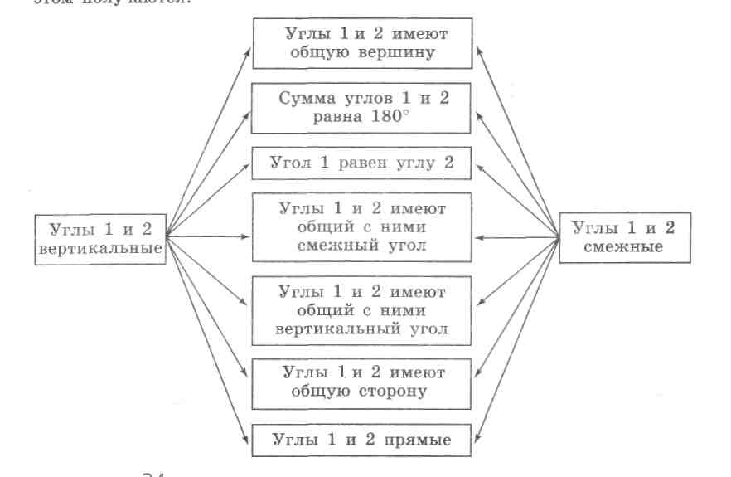
Проверка, обсуждение.

- Решаем задачи:

Решите задачи 1,2,3 на готовых чертежах устно, задачу 4 письменно: (слайды 7, 8 , 9 и 10)
В четвертой задаче дайте два варианта решения.

Решить задачу №6(4) в учебнике на с.26 (Погорелов А.В. Геометрия: учеб. для 7-9 кл. общеобразоват. учреждений):
Найдите смежные углы если их градусные меры относятся как 22 : 23.

Дано: ∟1 и ∟2 – смежные углы,
∟1 : ∟2 = 22 : 23
Найти: ∟1 и ∟2
1 2

Решение:
Пусть х°- градусная мера одной части. Тогда ∟1 = (22х)°, ∟2 = (23х)°. По теореме о сумме смежных углов ∟1 + ∟2 = 180°. Составим и решим уравнение:
22х + 23х = 180;
45х = 180;
х = 4.
4° - градусная мера одной части. ∟1 = 22 · 4° = 88°, ∟2 = 23 · 4° = 92°.
Ответ: ∟1 = 88°, ∟2 = 92°.

- Физминутка для глаз
- Связь с реальной жизнью: где в окружающем мире мы встречаемся с вертикальными и смежными углами? (слайды 11-18 – архитектура, приборостроение и т.д.)
- Тест с взаимопроверкой
Вариант 1
- Один из смежных углов прямой. Каким является второй угол?
- Один из углов, который получается при пересечении двух прямых, равен 52°. Чему равны остальные углы?
- Может ли сумма трех углов при пересечении двух прямых равняться 190°?
- Один из углов, который получается при пересечении двух прямых, в 9 раза меньше другого. Найдите эти углы.
- Разность двух углов, получившихся при пересечении двух прямых, равна 36°. Являются ли эти углы смежными?
Вариант 2
- Один из смежных углов острый. Каким является второй угол?
- Один из углов, который получается при пересечении двух прямых, равен 45°. Чему равны остальные углы?
- Может ли сумма трех углов при пересечении двух прямых равняться 170°?
- Один из углов, который получается при пересечении двух прямых, в 8 раза больше другого. Найдите эти углы.
- Разность двух углов, получившихся при пересечении двух прямых, равна 36°. Являются ли они вертикальными?

Сидящие за партой ученики меняются тетрадями, выполняют взаимопроверку, отмечая карандашом правильные и неправильные ответы (ответы для проверки на слайде 19)

- Рефлексия: Поднимите руку, кто получил оценку «5» за тест. Оценку «4»? Хорошо ли вы ориентируетесь в изученной теме? Остались ли вопросы? Как лучше подготовиться к самостоятельной работе тем, у кого были ошибки?

- Домашнее задание:
- повторить определения и свойства углов
- с.26 № п.14,15 повторить теоретический материал, решить на с.26 № 6(2), 11
- придумать задачу по теме, решить ее* (за удачные задачи - оценка в журнал)
- приготовить презентацию по изученной теме*
(* помечены задания по выбору)

